**Câu 1.Hướng dẫn giải**

**Đáp án** C

-Động vật có quá trình phát triển qua biến thái như các loài thuộc nhóm côn trùng, ếch nhái, tôm cua,.... Các nhóm loài như cá, chim, thú có quá trình phát triển không qua biến thái.

**Câu 2.Hướng dẫn giải**

**Đáp án B.**

-Tuổi thọ của ếch được tính từ lúc trứng ếch được thụ tinh. Khi hợp tử được hình thành thì sẽ trải qua giai đoạn phát triển phôi, sau đó đến giai đoạn ấu trùng (nòng nọc) rồi đến giai đoạn ếch trưởng thành (nòng nọc rụng đuôi thành ếch trưởng thành). Như vậy quá trình phát triển của ếch trải qua 3 giai đoạn là phát triển phôi, giai đoạn ấu trùng, giai đoạn ếch trưởng thành.

**Câu 3.Hướng dẫn giải**

Đáp án B

Trả lời chi tiết: Sinh trưởng của cơ thể động vật là quá trình tăng kích thước của cơ thể do tăng kích thước và số lượng tế bào.

**Câu 4.Hướng dẫn giải**

Đáp án D

**Câu 5.Hướng dẫn giải**

**Đáp án D**

**Trả lời chi tiết:** Các động vật phát triển không qua biến thái: cá chép, rắn, bồ câu, thỏ.

**Câu 6.Hướng dẫn giải**

**Đáp án** B

-Trong quá trình phát triển ở động vật, các giai đoạn kế tiếp nhau trong giai đoạn phôi là: Hợp tử (1 tế bào)  giai đoạn phân cắt trứng  phôi (nhiều tế bào giống nhau) giai đoạn phôi nang (gồm 2 lá phôi có tê bào khác nhau)  giai đoạn phôi vị 

-Phôi (lá phôi có tế bào khác nhau)  giai đoạn mầm cơ quan (trong đó có ống thần kinh ở dộng vật có thần kinh dạng ống).

-Đối với các nhóm động vật có đối xứng tỏa tròn như ruột khoang thì không có giai đoạn 3 lá phôi

**Câu 7.Câu 8.Hướng dẫn giải**

Đáp án B

Trả lời chi tiết: Đặc điểm mỗi giai đoạn sinh trưởng và phát triển ở động vật phụ thuộc vào yếu tố di truyền và các yếu tố môi trường.

**Câu 9.Hướng dẫn giải**

Đáp án B

Trả lời chi tiết: Giai đoạn phôi thai, kéo dài khoảng 38 – 42 tuần

**Câu 10.Hướng dẫn giải**

Đáp án B

Trả lời chi tiết: Trứng sau khi được thụ tinh sẽ tạo thành hợp tử

**Câu 11.Hướng dẫn giải**

Đáp án B

**Trả lời chi tiết:** Sự phát triển của người không qua biến thái, gồm hai giai đoạn: giai đoạn phôi và giai đoạn sau phôi

**Câu 12.Hướng dẫn giải**

Đáp án B

**Trả lời chi tiết:** Sự phát triển của người không qua biến thái, gồm hai giai đoạn: giai đoạn phôi và giai đoạn sau phôi

**Câu 13.Hướng dẫn giải**

Đáp án B

**Trả lời chi tiết:** Độ tuổi dậy thì không phụ thuộc vào yếu tố di truyền, môi trường, sinh lí, cân nặng,…

**Câu 14.Hướng dẫn giải**

Đáp án C

Thai trao đổi chất với cơ thể mẹ thông qua nhau thai

**Câu 15.Hướng dẫn giải**

Đáp án D

Trả lời chi tiết: Quá trình sinh trưởng và phát triển ở động vật gồm nhiều giai đoạn nối tiếp nhau.

**Câu 16.Hướng dẫn giải**

Đáp án A

Trả lời chi tiết: Thứ tự chính xác mô tả vòng đời của gà: Trứng -> phôi -> gà con -> gà trưởng thành

**Câu 17.Hướng dẫn giải**

Đáp án A

Trả lời chi tiết: Ở người, giai đoạn sinh trưởng và phát triển diễn ra mạnh mẽ nhất là giai đoạn dậy thì.

**Câu 18.Hướng dẫn giải**

Đáp án D

Phát biểu sai: Tinh hoàn bắt đầu sản xuất tinh trùng.

**Câu 19. Hướng dẫn giải**

**Đáp án** C

-Sự phát triển của sâu bướm trải qua 4 giai đoạn chính là: Trứng  sâu non  nhộng  Bướm (ngài)

**Câu 20.Hướng dẫn giải**

Đáp án D

Các thay đổi về thể chất, trong giai đoạn dậy thì ở nam là

**-**Chiều cao tăng nhanh

**-**Cơ quan sinh dục phát triển

**-**Sụn giáp phát triển làm thay đổi giọng nói

**Câu 21.Hướng dẫn giải**

Đáp án C

Trả lời chi tiết: Giai đoạn dậy thì có nhiều thay đổi về thể chất, tâm lý, sinh lý, nguyên nhân là do sự thay đổi lượng hormone trong cơ thể

**Câu 22.Hướng dẫn giải**

Đáp án D

**Trả lời chi tiết:** Ngủ là một yếu tố rất quan trọng cho quá trình phát triển bình thường của cơ thể, chúng ta nên cân đối giữa thời gian học tập và thời gian nghỉ ngơi.

**Câu 23.Hướng dẫn giải**

Đáp án D

Các thay đổi về thể chất, trong giai đoạn dậy thì ở nam là

**-**Chiều cao tăng nhanh

**-**Cơ quan sinh dục phát triển

**-**Sụn giáp phát triển làm thay đổi giọng nói

**Câu 24.Hướng dẫn giải**

Đáp án C

Trả lời chi tiết: Giai đoạn dậy thì có nhiều thay đổi về thể chất, tâm lý, sinh lý, nguyên nhân là do sự thay đổi lượng hormone trong cơ thể

**Câu 25.Hướng dẫn giải**

Đáp án D

**Trả lời chi tiết:** Ngủ là một yếu tố rất quan trọng cho quá trình phát triển bình thường của cơ thể, chúng ta nên cân đối giữa thời gian học tập và thời gian nghỉ ngơi.

**Câu 26.HƯỚNG DẪN GIẢI Đáp án** B

-Quá trình sinh trưởng và phát triển của ếch (tính từ trứng đến ếch trướng thành trải qua các giai đoạn: Trứng  nòng nọc (lớn dần, nhiều biến đồi)  ếch.

-Giai đoạn phôi ếch phát triển trong trứng.

**Câu 27.Hướng dẫn giải**

Đáp án B

Trả lời chi tiết: Hợp tử phân chia nhiều lần thành phôi thông qua quá trình nguyên phân

**Câu 28.Hướng dẫn giải**

Đáp án A

**Câu 29.Hướng dẫn giải**

Đáp án D

Trả lời chi tiết: Sinh trưởng và phát triển của chim bồ câu bắt đầu từ hợp tử diễn ra trong trứng và sau khi trứng nở, kết thúc khi già và chết.

**Câu 30.Hướng dẫn giải**

Đáp án C

**Trả lời chi tiết:** Ngăn cấm không cho yêu sớm không phải là một biện pháp tốt, chúng ta có thể thay vào đó là giải thích cho con trẻ hiểu việc yêu sớm sẽ có những tác động gì.

**Câu 31.Hướng dẫn giải**

Đáp án D

Khi trẻ có dấu hiệu vỡ giọng, mọc ria mép chứng tỏ trẻ đang bước vào giai đoạn dậy thì

**Câu 32.Hướng dẫn giải**

Đáp án B

Trả lời chi tiết: Giai đoạn nhộng trong vòng đời của bươm bướm là giai đoạn có sự chuyển hoá bên trong diễn ra mạnh mẽ

**Câu 33.Hướng dẫn giải**

Đáp án C

**Câu 34.Hướng dẫn giải**

Đáp án B

**Trả lời chi tiết:**

**-**Hình 1 là sự phát triển của người, phát triển không qua biến thái

**-**Hình 2 là sự phát triển của ếch, phát triển qua biến thái hoàn toàn

**-**Hình 3 là sự phát triển của châu chấu, qua biến thái không hoàn toàn

**-**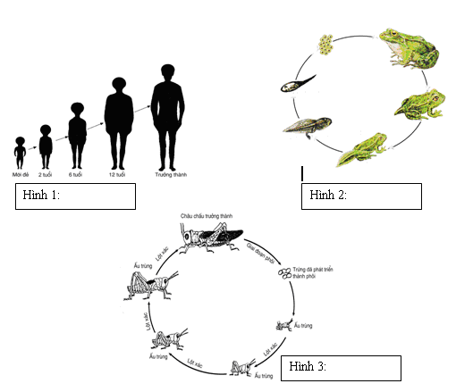

**Câu 35.Hướng dẫn giải**

Đáp án D

Hình thức sinh sản và phát triển của châu chấu là đẻ trứng và biến thái không hoàn toàn

**Câu 36.Hướng dẫn giải**

Đáp án C

**Trả lời chi tiết:**

**-**Hình 1 là sự phát triển của người, phát triển không qua biến thái

**-**Hình 2 là sự phát triển của ếch, phát triển qua biến thái hoàn toàn

**-**Hình 3 là sự phát triển của châu chấu, qua biến thái không hoàn toàn



**Câu 37.Hướng dẫn giải**

Đáp án A

**Trả lời chi tiết:**

**-**Hình 1 là sự phát triển của người, phát triển không qua biến thái

**-**Hình 2 là sự phát triển của ếch, phát triển qua biến thái hoàn toàn

**-**Hình 3 là sự phát triển của châu chấu, qua biến thái không hoàn toàn



**Câu 38.Hướng dẫn giải**

Đáp án B

**Câu 39.Hướng dẫn giải**

**Đáp án B.**

-Trong các động vật trên thì chỉ có cào cào là động vật phát triển qua biến thái không hoàn toàn; còn lại đều là động vật phát triên qua biên thái hoàn toàn.

**Câu 40.Hướng dẫn giải**

**Đáp án A**

**Câu 41.Hướng dẫn giải**

Đáp án C

**Trả lời chi tiết:** Phôi phát triển theo quá trình: trứng rụng – thụ tinh – hợp tử phân chia – phôi bám vào niêm mạc tử cung

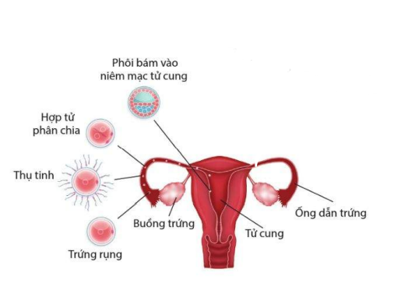

**Câu 42.Hướng dẫn giải**

Đáp án C

Lứa tuổi dậy thì cần:

1. Chăm sóc da đúng cách

2. Vệ sinh cơ thể sạch sẽ

4. Luyện tập thể dục thể thao hợp lý

**Câu 43.Hướng dẫn giải**

Đáp án A

**Trả lời chi tiết: Các phát biểu đúng:**

**-**Tốc độ sinh trưởng và phát triển của cơ thể không đồng đều ở các giai đoạn khác nhau.

**-**Mỗi hình thức phát triển ở động vật đều mang tính thích nghi

**Câu 44.Hướng dẫn giải**

Đáp án B

**Trả lời chi tiết:** Khi nói về tâm lý ở tuổi dậy thì, cả nam và nữ đều có những đặc điểm

(1) Có xu hướng độc lập

(2) Tính tình thay đổi

(6) Có rung cảm với người khác giới.

Các đáp án sai vì:

(3) Tuyến bã nhờn ở da tăng tăng tiết dẫn đến xuất hiện mụn trứng cá. => thay đổi thể chất

(4) Tăng lượng hormone sinh dục=> thay đổi thể chất

(5) Sụn giáp phát triển làm thay đổi giọng nói => thay đổi thể chất ở nam

**Câu 45.Hướng dẫn giải**

Đáp án B

Khi nói về thể chất ở tuổi dậy thì, ở nam có những đặc điểm:

(3) Tuyến bã nhờn ở da tăng tăng tiết dẫn đến xuất hiện mụn trứng cá.

(4) Tăng lượng hormone sinh dục

(5) Sụn giáp phát triển làm thay đổi giọng nói

**Câu 46.Hướng dẫn giải**

Đáp án D

**Trả lời chi tiết:** Cả 4 hậu quả đều đúng khi quan hệ tình dục không an toàn ở người chưa thành niên.

**Câu 47.Hướng dẫn giải**

Đáp án A

**Trả lời chi tiết:** Cả 3 phát biểu đều là lí do tại sao cần giáo dục giới tính cho trẻ vị thành niên từ sớm.

**Câu 48.Hướng dẫn giải**

Đáp án B

**Câu 49.Câu 50.Hướng dẫn giải**

**Đáp án B.**

-Các động vật trên có kiểu phát triển khác nhau:

-Phát triển không qua biến thái: (7) Cá chép: (8) Khi.

-Phát triển qua biển thái không hoàn toàn: (1) Bọ nutra. (2) Cào cào.

-Phát triển qua biến thái họàn toàn: (3) Sâu bướm; (4) Bọ cánh cam; (5) Bọ rùa;

-Ếch nhái; (9) Chuồn chuồn; (10) Ong.